**Robot tự bám theo vật chủ sử dụng UWB**

**Following Robot base on Ultra Wideband wave (UWB)**

Nguyễn Lương Duy Khánh

Nguyễn Thành Danh

Tống Anh Quân

Trường Đại học Công nghệ Thông tin - Đại học Quốc gia TPHCM

University of Information Technology (UIT), Vietnam National University - HCMC

**Tóm tắt**

Đề tài hướng đến việc phát triển một Robot có khả năng bám theo vật chủ ở tốc độ đi bộ nhằm giải quyết vấn đề di chuyển hành lý cá nhân tại các sân bay, bến tàu,… Bắt nguồn từ thực tế muốn cung cấp sự tiện lợi cho người dùng ở các địa điểm công cộng khi cần di chuyển hành lý khá nặng và cồng kềnh, Following Robot sẽ là giải pháp tiện lợi nhất. Với tải trọng mang vác lên đến 15kg và khả năng tự bám theo vật chủ ở tốc độ đi bộ (tối đa lên đến 8km/h) mà không cần sức người kéo/đẩy.

Giải pháp nhằm giải quyết vấn đề tính toán khoảng cách và phương hướng của Robot so với vật chủ được nhóm phát triển giải quyết bằng cách sử dụng module DWM1000. Bằng cách phát đi một gói tin, gói tin được nhận bởi module thứ hai, từ thời gian mà gói tin truyền trong không khí và vận tốc truyền sóng, DW1000 có thể tính toàn ra khoảng cách giữa 2 module.

1. **Mô tả**

Sử dụng khả năng tính toán khoảng cách của 3 module DWM100, giải thuật được sử dụng là thiết lập một tam giác ảo trong không gian với 3 đỉnh là 3 module DWM1000 (2 module được gắn trên Robot và 1 được gắn với vật chủ cần bám theo), bằng các công thức hình học cơ bản trong tam giác để tính ra được khoảng cách và hướng lệch giữa vật chủ với Robot.

A

Hình 1 Trường hợp vật chủ ở hướng trực diện Robot

b

c

a

C

B

A

A

C

C

B

B

c

b

b

c

a

a

Hình 2 Trường hợp vật chủ ở hướng lệch trái so với Robot

Hình 3 Trường hợp vật chủ ở hướng lệch phải so với Robot

Giải thuật được mô tả trực quan qua hình ảnh trên, trong đó:

* Đỉnh A là module DWM1000 được gắn vào vật chủ.
* Đỉnh B và C là các module DWM1000 được gắn trên robot.
* Độ dài cạnh a của tam giác là khoảng cách giữa 2 module được gắn trên Robot.
* Chiều cao từ đỉnh A đến cạnh a của tam giác sẽ là khoảng cách giữa vật chủ và Robot.

Theo đó, bằng việc tính ra chiều dài cạnh b, c của tam giác và so sánh 2 cạnh này với nhau, nếu b<c thì vật chủ đang lệch về phải so với Robot (hình 2), ngược lại nếu b>c thì vật chủ đang lệch về trái so với Robot (hình 3). Đồng thời ta cũng có thể tính được chiều cao từ đỉnh A đến cạnh a của tam giác từ đó có được khoảng cách giữa vật chủ và Robot. Với hai dữ liệu về khoảng cách và hướng lệch, từ đó đưa ra quyết định điều khiển Robot di chuyển để bám theo vật chủ.

1. **Thiết bị phần cứng**
   1. **MCU – STM32F103**

Board điều khiển trung tâm được sử dụng là STM32F103C8T6 thuộc họ vi điều khiển ARM Cortex M với các thông số cơ bản được trình bày trong hình 4.

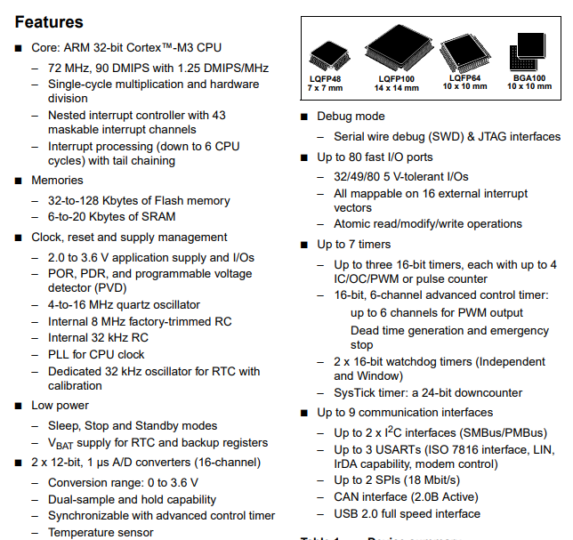

Hình 4 Datasheet STM32F103C8T6

* 1. **DWM1000**

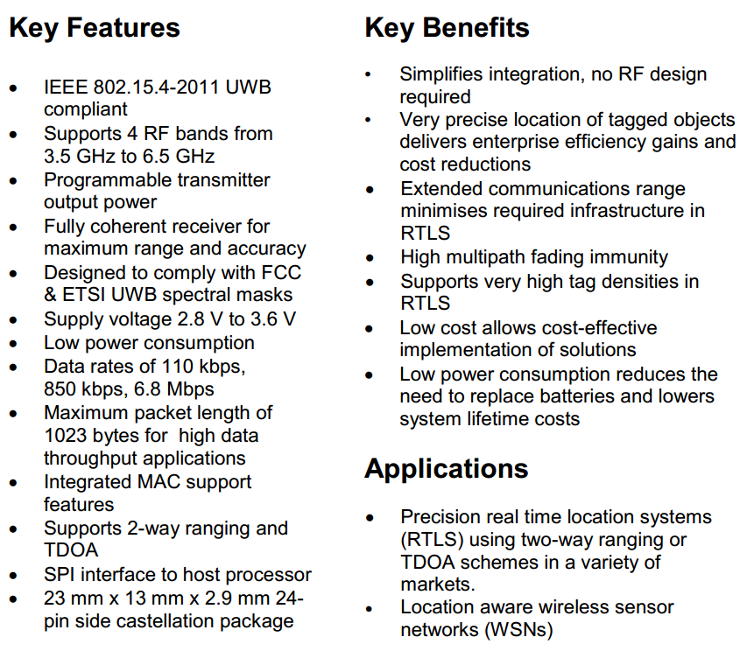DWM1000 là module không dây sử dụng chuẩn IEEE 802.15.4-2011 UWB với các thông số cơ bản được nhà sản xuất trình bày trong hình 5. Trong đó, đề tài khai thác khả năng sử dụng DWM1000 vào các ứng dụng định vị thời gian thực (RTLS).

Hình 5 Datasheet DWM1000

DWM1000 sử dụng giao tiếp SPI (được mô tả ở hình 6) và cung cấp khả năng hiệu chỉnh ở tần số dao động, công suất phát và khoảng thời gian chờ của antena nhằm đạt được hiệu quả làm việc tốt nhất ở các môi trường khác nhau.

1. **Kết quả thực tế**

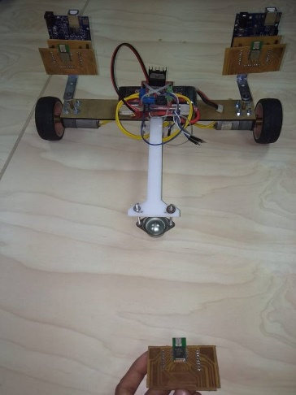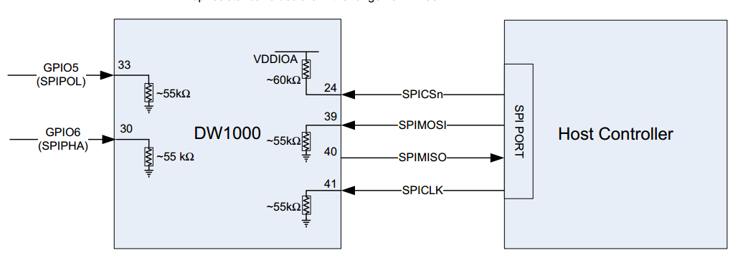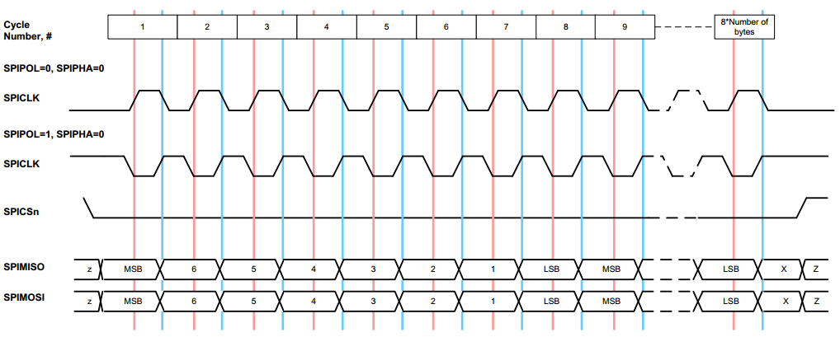Để làm việc được với DWM1000, giữa MCU và module phải được kết nối và giao tiếp dựa trên chuẩn gia tiếp song công nối tiếp SPI với các kết nối vật lý được mô tả theo hình 7 và quy chuẩn giao tiếp như hình 6 trong đó SPIMISO là luồng dữ liệu từ DWM1000 truyền đến MCU, SPIMOSI là luồng dữ liệu để MCU truyền lệnh sang DWM1000. Tất cả được đồng bộ bằng cùng một xung clock. Bằng việc sử dụng 2 đường truyền MOSI và MISO nên chuẩn giao tiếp có khả năng truyền song công, đảm bảo tiêu chí thời gian thực của ứng dụng**.**

Hình 7 Kết nối SPI vật lý

Hình 6 Chuẩn giao tiếp SPI trên DWM1000

Mô hình robot như hình 8 được sử dụng trong quá trình thử nghiệm, hiệu chỉnh các giá trị hoạt động của DWM1000. Trong đó phát sinh vấn đề về sai số trong việc tính toán khoản cách của DWM100. Có nhiều nguyên nhân dẫn đến sai số, tuy nhiên với sai số không quá lớn (xấp xỉ ~15cm) nên có thể khắc phục bằng cách lắp đặt hai module trên xe với khoảng cách >=15cm.

Hình 8 Mô hình thực nghiệm

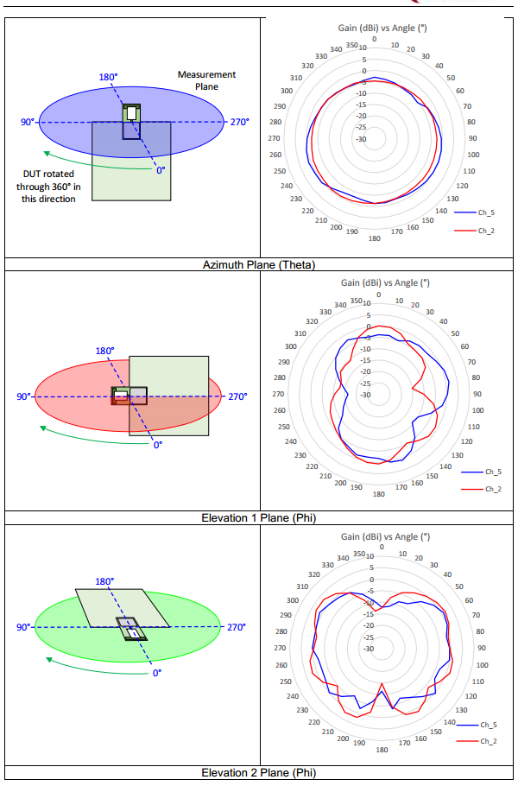Vấn đề gặp phải tiếp theo là cách bố trí antena trên DWM1000 và hướng truyền sóng. Mặc dù nhà sản xuất đã đưa ra các mô tả trực quan trong tài liệu sử dụng được trích xuất như hình 9 nhưng vẫn có nhiều sai lệch gặp phải trong quá trình lắp đặt và kiểm thử hệ thống Robot.

Hình 9 Mô phỏng kết quả thí nghiệm về ảnh hướng của hướng antena đến khả năng truyền sóng.

Đầu tiên là về góc lắp đặt antena trên Robot. Hình 6 cho thấy 2 mặt antena được lắp cùng hướng với nhau và cùng hướng về phía trước. Theo lý thuyết thì góc lắp đặt này sẽ có hiệu quả thu/phát sóng tốt nhất tuy nhiên lại thu hẹp vùng nhận diện vật chủ. Hình 10 cho thấy, nếu ta lắp đặt antena (màu xanh mạ) nghiên hướng ra phía ngoài sẽ mở rộng được vùng nhận diện vật chủ, tuy nhiên lại làm giảm hiệu quả thu nhận sóng.

Hình 10 Mô tả góc ảnh hưởng của góc antena nghiên đến vùng nhận diện vật chủ

Antena B

Vùng phát hiện vật chủ

Antena A

Tiếp theo, cho dù đã lắp đặt hướng antena hợp lý trên Robot thì vấn đề vẫn nảy sinh ở tag gắn với vật chủ. Quá trình sử dụng trong môi trường thực tế ở nhà ga, sân bay,… người dùng không thể duy trì hướng antena của tag hướng về Robot mà động tác cầm/nắm tag khiến antena bị xoay nhiều hướng khác nhau dẫn đến khả năng thu phát của module bị ảnh hưởng làm tăng sai số của kết quả khi đo khoảng cách thậm chí là không thể đo được

1. **Kết luận**

Như phân tích phía trên có thể thấy, khó khăn lớn nhất trong quá trình nghiên cứu, phát triển đề tài nằm ở bài toán định vị vị trí của vật chủ so với Robot. Bài toán về định vị trong nhà (nơi hệ thống định vị toàn cầu GPS không phát huy được hiệu quả) là bài toán vẫn đang được phát triển, trên thế giới có nhiều đề tài nhằm giải quyết vấn đề tương tự sử dụng giải pháp Camera xử lý hình ảnh, GPS,… Đối với đề tài đang phát triển, nhóm định hướng tiếp tục chỉnh sửa hoàn thiện đối với giải pháp định vị bằng sóng UWB nhằm đạt hiệu quả tốt hơn đối với sản phẩm sau cùng.